Федеральное государственное образовательное бюджетное

учреждение высшего образования

**«Финансовый университет при Правительстве Российской Федерации»**

**(Финансовый университет)**

Кафедра анализа данных и машинного обучения

Факультет информационных технологий и анализа больших данных

**ОтЧЁТ ПО ПРАКТИЧЕСКОЙ РАБОТЕ №5**

**по дисциплине** «Технологии работы с открытыми данными»

**на тему** «Командные запросы. Протоколы (HTTP, FTP, SMTP)

для Curl запросов»

Направление подготовки: 09.03.03 – Прикладная информатика

Профиль: «ИТ-сервисы и технологии обработки данных в экономике и финансах»

**Выполнила студентка**

4 курса, группы ПИ21-6,

очной формы обучения

Филиппова Е. Р.

**Москва 2024**

**Тема**: Командные запросы. Протоколы (HTTP, FTP, SMTP) для Curl запросов.

**Цель работы**: Изучить командные запросы Curl, основные опции Curl. Изучить методы запросов REST API на сервер. Научиться выполнять командные запросы, на сервер, используя команду Curl в операционной системе Windows.

**Решение**

Таблица 5 – Результат запроса на сервер, методом GET

|  |  |  |
| --- | --- | --- |
| Запрос | Код ответа | Описание |
| curl https://example.com | 100 | Информационный |
| curl -I https://www.lamoda.ru/ | 200 | Запрос клиента успешно принят и обработан |
| curl wildberries.ru | 301 | Постоянное перенаправлени |
| curl -I https://www.lamoda.ru/redirect | 404 | Запрашиваемый ресурс не найден на сервере |
| curl -i https://httpbin.org/status/500 | 500 | Ошибка сервера |

100:

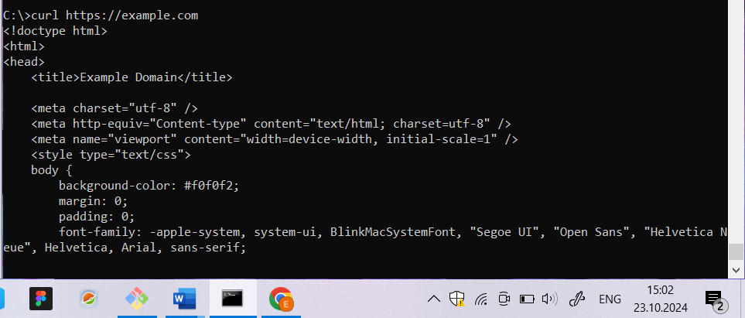

200:

301:

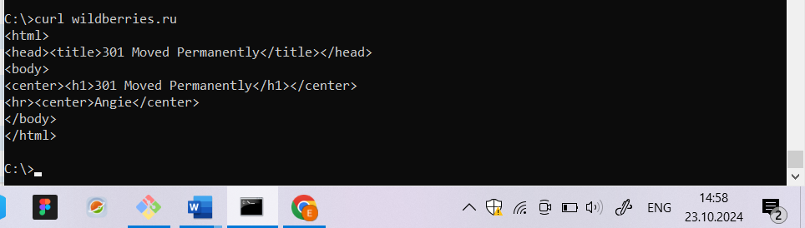

404:

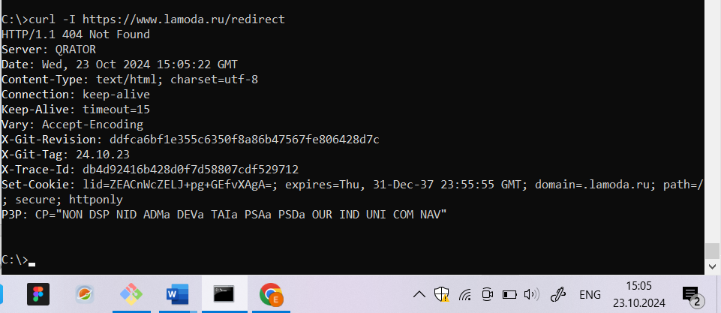

500:

